NOM : __________________________ Prénom(s) : __________________________

Né(e) le : ___/___/______ Age : __________ Lieu de naissance : ____________________________
Nationalité : _____________________________ Date limite de validité de la carte de séjour : ___/___/_____
Adresse personnelle (indiquez une adresse permanente pour échange de correspondance) : __________________________________________________________________________________________
__________________________________________________________________________________________
Code postal : _______________________________ Ville : _______________________________________
Tél. fixe : __________________________________ Tél. mobile :__________________________________
Adresse mail (très lisible) : _______________________________@_____________________________
Vous allez faire un stage à l’étranger, précisez la période : du ______________ au ______________

Vous présentez votre candidature à CESI Ecole d’Ingénieurs spécialité BTP par apprentissage, Campus de Nanterre
Référente handicap pour le campus : Christelle PINEL – cpinel@cesi.fr

 | Cycle Ingénieur-e | Centre
Choix 1 | BTP | Nanterre
Choix 2
Choix 3
Pièces à joindre au dossier et à envoyer au centre de choix 1 avant le _________________

Copie des diplômes et relevé de notes * (Bac, Bac+2 et autres diplômes)
Copie des bulletins scolaires* (depuis la terminale)
1 photo agrafée au dossier
CV
Lettre de motivation
Inscription possible sur :
ecole-ingénieurs.cesi.fr
Justificatif d’aménagement pour les candidats en situation de handicap
Copie de la carte d’identité ou titre de séjour
Avis définitif d’attribution de bourse
Avis de poursuite d’études**
Attestation CVEC
Chèque de 100,00 € à l’ordre de CESI Association au titre des frais de dossier***

* Documents à nous faire parvenir ultérieurement pour les diplômes en cours d’obtention
** Facultatif
***Pour les boursiers et sur présentation de l’avis définitif d’attribution de bourse, les frais de dossier s’élèvent à 50€

Cadre réservé à l’administration

N° dossier recrutement : ____________________

Dispensé(e) des épreuves de connaissances Dossier dérogatoire

AUTRES DIPLOMES ET FORMATIONS
(BAFA, certifications professionnelles, …)

ANNEE | ETUDES POURSUIVIES  (même celles non sanctionnées par un diplôme) | DIPLOMES OBTENUS  (explicitez les sigles)

EXPERIENCES EN ENTREPRISE
(Stages ou emplois)

DATES  et DUREE | NOM DE L’ENTREPRISE,  ATELIER ou SERVICES | SECTEUR D’ACTIVITE | FONCTION  ou EMPLOIS

LANGUES ETRANGERES

LANGUES | LECTURE  faible/moyen/courant | REDACTION  Faible/moyen/courant | CONVERSATION  Faible/moyen/courant

SEJOURS A L’ETRANGER

PAYS | DATES et DUREE | MOTIF

(Merci d’expliciter les sigles)

CONSTITUTION DU DOSSIER

1 Photographie
d’identité
récente à
agrafer

N° de sécurité sociale (15 caractères) : ___________________________________
N° INE (11 caractères) : _______________________________________________
Baccalauréat : _______________________________________________________
Obtenu : Oui, Année d’obtention : ___________ Non
Mention : Très Bien Bien Assez Bien Sans mention
Diplôme BAC + 2 : ______________________________________________________________________
En cours Obtenu, Année d’obtention : ______________
Nom de l’établissement Bac+2 : ___________________________________________________________
Code postal : _____________ Ville : ______________________________________________________
Formation en cours : ____________________________________________________________________
Nom de l’établissement : ________________________________________________________________
Code postal : _____________ Ville : ______________________________________________________
Votre statut : Apprenti(e) Etudiant(e) Salarié(e) Demandeur d’emploi
Avez-vous déjà été candidat(e) à une formation d’ingénieurs de CESI Ecole d’Ingénieurs ?
Non Oui et j’ai été admissible Oui et je n’ai pas été admissible
Année : ___________ Centre : _________________ Formation : _____________________
Etes-vous étudiant sportif de haut niveau ? Oui Non
Bénéficiez-vous d’un aménagement lié à une situation de handicap ? Oui Non
Etes-vous boursier ? Oui Non

POUR LES FORMATIONS EN APPRENTISSAGE UNIQUEMENT :
Mobilité géographique (entreprise d’apprentissage)
Précisez les régions et/ou les départements Mobilité nationale
Mobilité régionale : __________________________
Mobilité départementale : _____________________

Si vous êtes en contact avec des entreprises en vue de signer un contrat d'apprentissage, merci de nous indiquer leurs coordonnées :
______________________________________________________________________________________
______________________________________________________________________________________
______________________________________________________________________________________
______________________________________________________________________________________
______________________________________________________________________________________

Avez-vous une promesse d’embauche : Oui Non
Rappel : la signature d’un contrat d’apprentissage est soumise à conformité du code du travail.

Comment avez-vous connu CESI Ecole d’Ingénieurs ?

Par un ami, une connaissance Précisez : _________________________________

Lors d’un salon Précisez : _________________________________

Par une publicité Précisez : _________________________________

Par un article dans la presse Précisez : _________________________________

A la radio Précisez : _________________________________

Par un guide, un annuaire Précisez : _________________________________

Lors d’un forum, une présentation (IUT, Lycée) Précisez : _________________________________

Lors d’une journée « portes ouvertes » Précisez : _________________________________

Par le site internet de CESI Précisez : _________________________________

Par un autre site internet Précisez : _________________________________

Par un e-mail Précisez : _________________________________

Par les réseaux sociaux Précisez : _________________________________

Autre Précisez : _________________________________

Remarques concernant les pièces manquantes de votre dossier :

Je soussigné(e) _____________________________________________certifie exacts les renseignements portés dans le présent dossier.
Fait à ______________________________ , le _____________________

Signature du candidat

PROTECTION DES DONNEES PERSONNELLES COMMUNIQUEES PAR LE CANDIDAT

En vertu du dossier de candidature/d’inscription que vous venez de renseigner, les données vous concernant feront l’objet d’un traitement dont le responsable est CESI (siège social : Tour PB5 (6e étage) 1, avenue du Général de Gaulle F-92074 Paris La Défense).
Les champs marqués d’un « * » sont obligatoires et le dossier ne pourra être traité s’ils ne sont pas complétés. Elles seront utilisées par les services administratifs et pédagogiques pour :

- L’édition et la signature du contrat ou de la convention de formation et tout autre document contractuel le cas échéant,
- L’inscription administrative et pédagogique au parcours de formation,
- L’ouverture de compte aux services associés, et notamment les services numériques (ENT, plateformes LMS, …),
- La communication des courriers et documents de gestion et suivi du parcours de formation.

Ces données seront conservées pendant toute la durée de votre inscription au parcours de formation puis un (1) an après la fin du parcours de formation. En cas de délivrance d’un titre ou d’un diplôme, les données relatives à celle-ci seront conservées pendant une durée de 99 ans à compter de la date d’édition du diplôme ou du certificat.

Le traitement de données ne fait pas l’objet d’un transfert en dehors du territoire de l’Union européenne. Certaines données sont susceptibles d’être communiquées à des partenaires de CESI en vue de la mise en œuvre de la formation. Les données sont transmises à l’association des diplômés de CESI dénommée CESI Alumni.

Conformément à la réglementation applicable en matière de protection des données personnelles, vous disposez d’un droit d’accès, de rectification, d’opposition, de limitation du traitement, de portabilité pour demander le transfert de vos données lorsque cela est possible et d’effacement. Ces droits peuvent être exercés à l’adresse suivante : cil@cesi.fr. Veillez à préciser vos nom, prénom, adresse postale et à joindre une preuve de votre identité à votre demande.

Vous pouvez consulter la politique de protection des données personnelles de CESI à l’adresse https://www.cesi.fr.

En cas de difficulté dans la gestion de vos données personnelles, vous pouvez introduire une réclamation auprès de la CNIL.
COMPLEMENTS D’INFORMATION

Votre formation de premier choix est la formation BTP, merci de numéroter votre choix d’options par ordre de préférence.

Le choix définitif de l’option se déterminera en cours de formation (et, en accord avec l’entreprise d’apprentissage)

Options
Ne sais pas encore précisément
Bâtiment
Travaux publics
BIM
Economie de la Construction
Efficacité énergétique
Génie urbain – ville intelligente et durable
Grand Paris / JO
Ingénierie de projets BTP
Entrepreneuriat
Réhabilitation bâtiment énergétique
Réhabilitation bâtiment – structure
Travaux ferroviaires
Recherche
Conduite d’affaires
Responsable affaires BTP
Business Unit Manager
Innovation
Management de projets
Prototypage
QSE – DD
Jumeaux Numériques

Certaines options sont ouvertes dans tous les campus, d’autres, nécessitant des infrastructures techniques et matérielles spécifiques, sont ouvertes dans quelques campus. Dans ce cas, une mobilité est proposée aux élèves ingénieur-e-s afin qu’ils puissent rejoindre le campus et y réaliser l’option choisie.

COMPLEMENTS D’INFORMATION

Votre formation de premier choix est la formation Généraliste, merci de numéroter votre choix d’options par ordre de préférence.
Le choix définitif de l’option se déterminera en cours de formation (et en accord avec l’entreprise d’apprentissage)

Options
Ne sais pas encore précisément
Conduite d’affaires
Entrepreneuriat
Business Unit Manager
Management de projets
Innovation
Recherche
Maintenance 4.0
Green Belt Lean 6 Sigma
Supply Chain 4.0
Prototypage
QSE – DD
Fabrication Additive Métallique
Efficacité énergétique
Réhabilitation bâtiment énergétique
Ingénierie de projet BTP
Responsable affaires BTP
3D RA/RV
Robotique
Jumeaux Numériques

Certaines options sont ouvertes dans tous les campus, d’autres, nécessitant des infrastructures techniques et matérielles spécifiques, sont ouvertes dans quelques campus. Dans ce cas, une mobilité est proposée aux élèves ingénieur-e-s afin qu’ils puissent rejoindre le campus et y réaliser l’option choisie.

COMPLEMENTS D’INFORMATION

Votre formation de premier choix est la formation Informatique (parcours exia),

1 : Merci de numéroter votre choix de dominante par ordre de préférence.
Le choix définitif de la dominante se fera en cours de formation
Dominantes
Ne sais pas encore précisément
Logiciel
Réseaux

2 : Merci de numéroter votre choix d’options par ordre de préférence.
Le choix définitif de l’option se déterminera en cours de formation
Options
Ne sais pas encore précisément
Cyber sécurité
Data scientist et Big Data
3D RA/RV
Robotique
Entrepreneuriat
Innovation
Management de projets
Business Unit Manager
Conduite d’affaires
Recherche
Génie urbain – ville intelligente et durable
Prototypage
Jumeaux Numériques

Certaines options sont ouvertes dans tous les campus, d’autres, nécessitant des infrastructures techniques et matérielles spécifiques, sont ouvertes dans quelques campus. Dans ce cas, une mobilité est proposée aux élèves ingénieur-e-s afin qu’ils puissent rejoindre le campus et y réaliser l’option choisie

COMPLEMENTS D’INFORMATION

Votre formation de premier choix est la spécialité Systèmes Electriques et Electroniques Embarqués, merci de numéroter votre choix d’options par ordre de préférence.

Le choix définitif de l’option se déterminera en cours de formation (et en accord avec l’entreprise d’apprentissage)

Options
Ne sais pas encore précisément
Energie
Systèmes Electriques Communicants
Mécatronique
Robotique
Entrepreneuriat
Innovation
Recherche
Business Unit Manager
Mangement de projets
Conduite d’affaires

Certaines options sont ouvertes dans tous les campus, d’autres, nécessitant des infrastructures techniques et matérielles spécifiques, sont ouvertes dans quelques campus. Dans ce cas, une mobilité est proposée aux élèves ingénieur-e-s afin qu’ils puissent rejoindre le campus et y réaliser l’option choisie

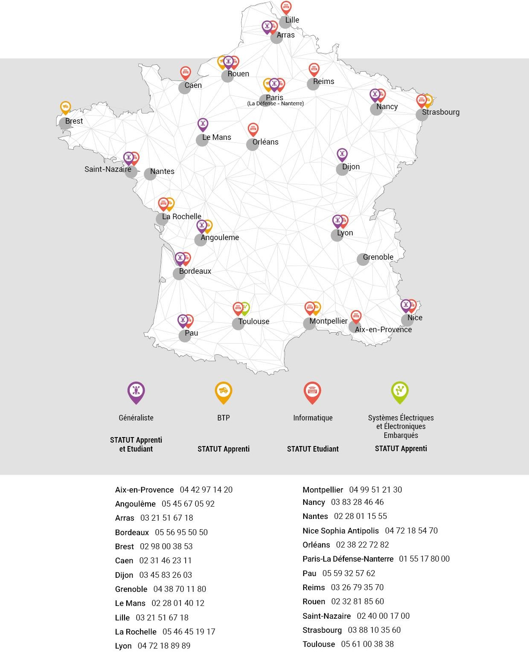
Pour les campus du Mans et Dijon uniquement sous statut Apprenti
Pour le campus de Bordeaux uniquement sous statut Etudiant

En vertu du dossier de candidature que vous venez de renseigner, les données personnelles collectées feront l’objet d’un traitement dont le responsable est CESI (siège social : 1 avenue du Général de Gaulle Tour PB5, 92074 Paris La Défense). Elles seront utilisées par les services administratifs et pédagogiques pour l’édition des documents contractuels, l’inscription au parcours de formation, l’ouverture de compte aux services associés et la communication des documents de gestion et suivi du parcours de formation. Pour plus d’informations, vous pouvez consulter la politique de protection des données personnelles de CESI à l’adresse www.cesi.fr.
ecole-ingenieurs.cesi.fr |

